Геометрия 15.04.2020

Построение треугольника по стороне и двум прилежащим к ней углам.

1. Повторите свойства прямоугольных треугольников.
Повторите признаки равенства прямоугольных треугольников.

2. Построение треугольника по стороне и двум прилежащим к ней углам.
Решить и написать в тетрадях задачу 2 на стр.84

https://budu5.com/manual/chapter/3447

3. Выполнить в тетрадях №272 на стр.85

4. Домашняя работа: научиться строить треугольник по стороне и двум прилежащим к ней углам.

Геометрия 17.04.2020

Построение треугольника по трем сторонам.

1.Повторить построение треугольника по стороне и двум прилежащим к ней углам.

2. Построение треугольника по трем сторонам.
Решить и написать в тетрадях задачу 3 на стр.84
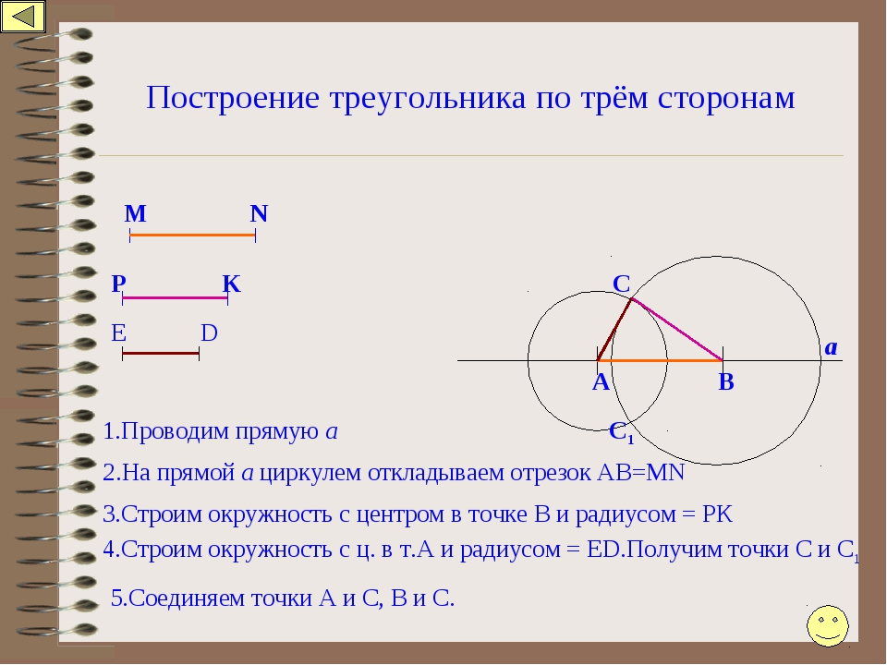

3. Выполнить в тетрадях №274 на стр.85.

4.Домашняя работа: №273 на стр.85, уметь строить треугольник по трем элементам.

